智慧后勤 · 平安校园 · 共筑教育新未来

河南教育后勤博览会暨校企对接洽谈会

河南素质教育展览会丨河南高校后勤餐饮食材对接洽谈会

同期举办

20000+

1000+

20000+

2000+

人

平

标

人

展 览 面 积

展 位 设 置

参 展 观 众

会 议 规 模

2025.3.11-3.13

郑州国际会展中心

专业观众

多媒体宣传

贴心服务

规模盛大

资源背书

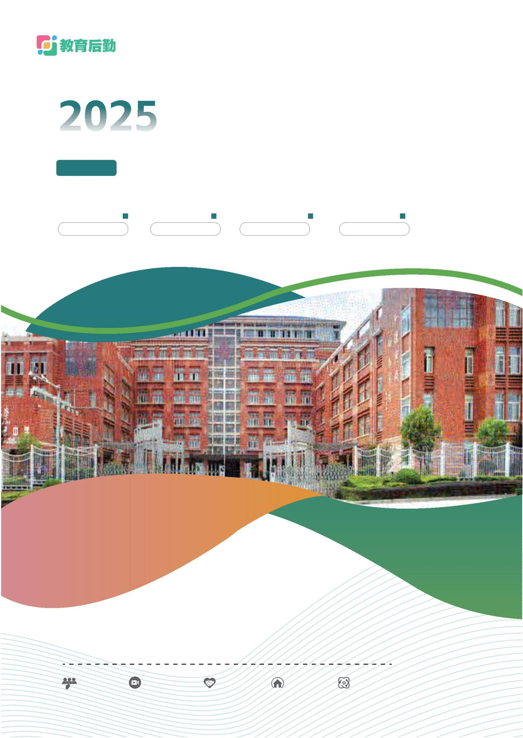

智慧后勤 平安校园 共筑教育新未来

项目概况

为进一步做好全省教育后勤行业服务工作，围绕“当好参谋助手、提升服务质量，引领现代

化河南教育后勤建设”的目标，切实发挥协会作用，推动我省教育后勤高质量发展，采取“以会

带展，以展促会”的办会模式，搭建学习交流合作共赢平台，展示教育后勤新产品、新技术、新

应用。博览会共有四项内容：一是大会开幕式，二是展览展示，三是校企对接洽谈会，四是1+N

场专题会议。

定于2025年3月11日至13日在郑州国际会展中心举办“河南教育后勤博览会暨

校企对接洽谈会”。

组织框架

主办单位：河南省教育后勤协会

承办单位：郑州雅图展览服务有限公司

鑫宇佳创展览公司

协办单位：河南省数字经济产业协会

河南省清洗保洁行业协会

河南省物业商会

郑州团餐行业协会

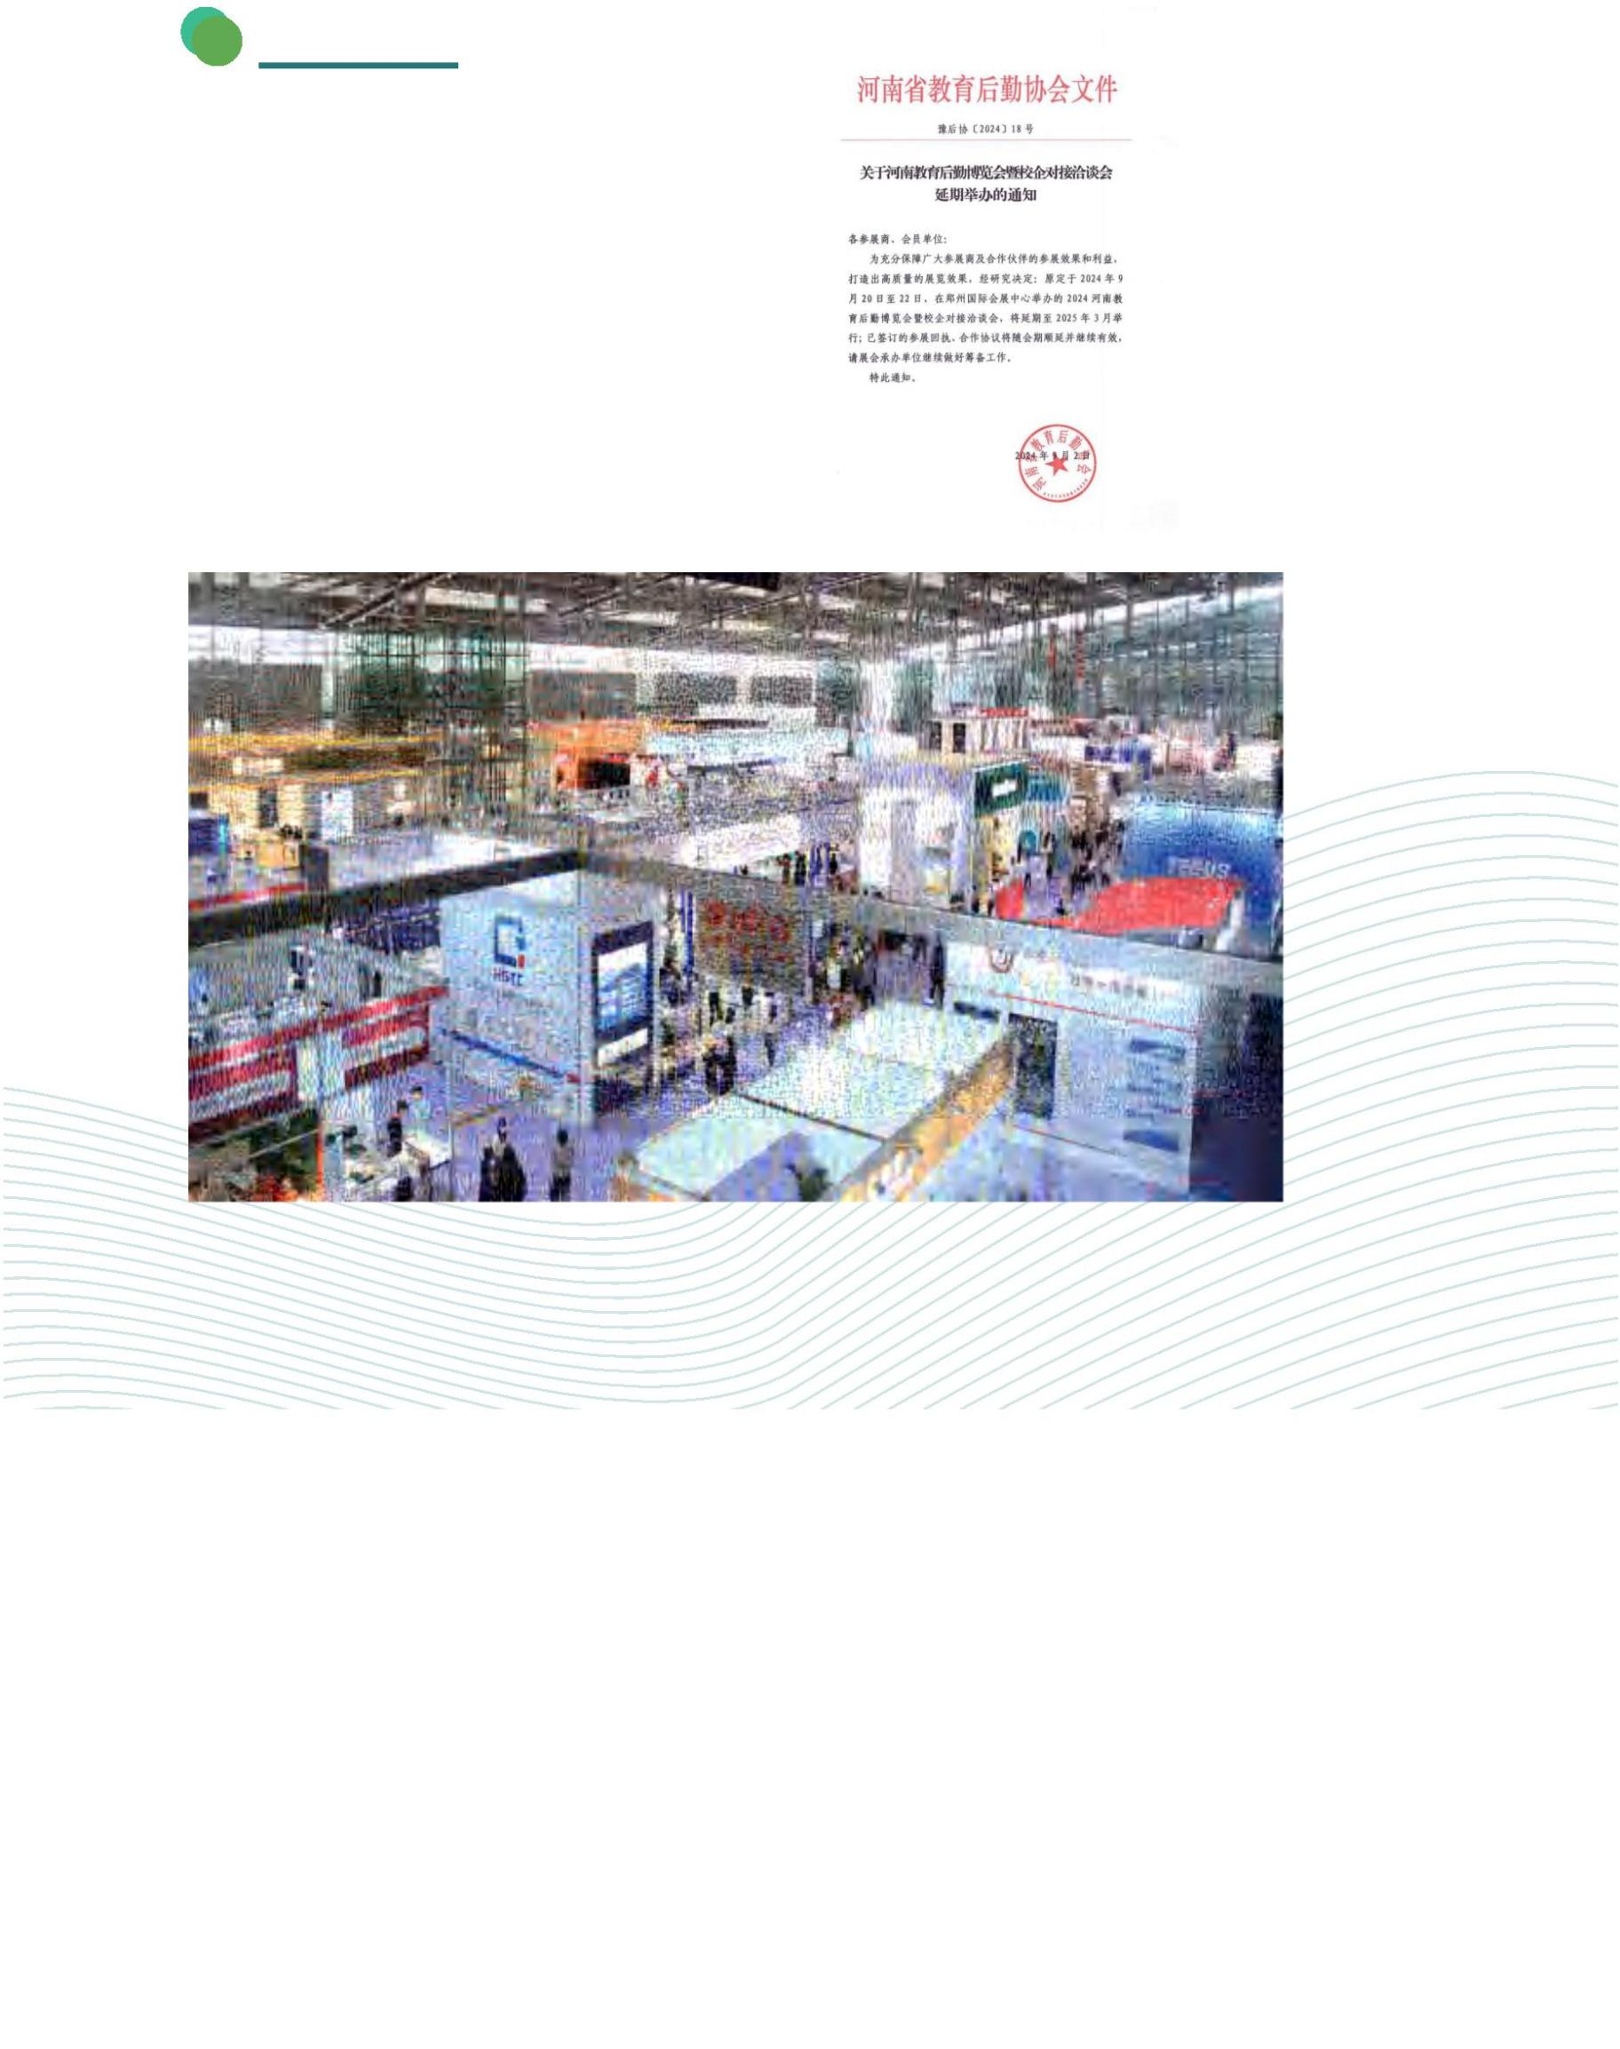

智慧后勤 平安校园 共筑教育新未来

邀请参会单位名单(部分)

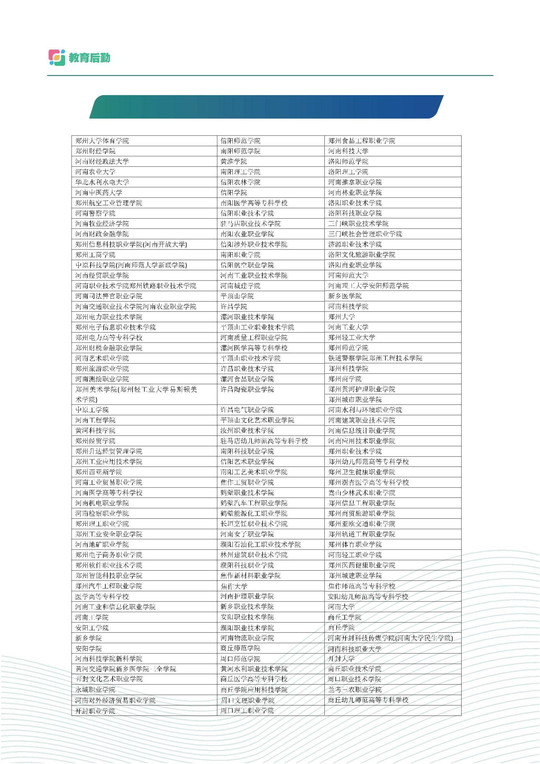

智慧后勤 平安校园 共筑教育新未来

基本情况

时 间：2025年3月11-13日，9-10日布展

地 点： 郑州国际会展中心

主 题：智慧后勤 平安校园 共筑教育新未来

展览规模：20000平方米(300+企业;800+展位);

参展观众：20000+人会议规模:2000+人

活动形式：大会开幕式+校企对接会+展览展示+采购专场+企业走访。

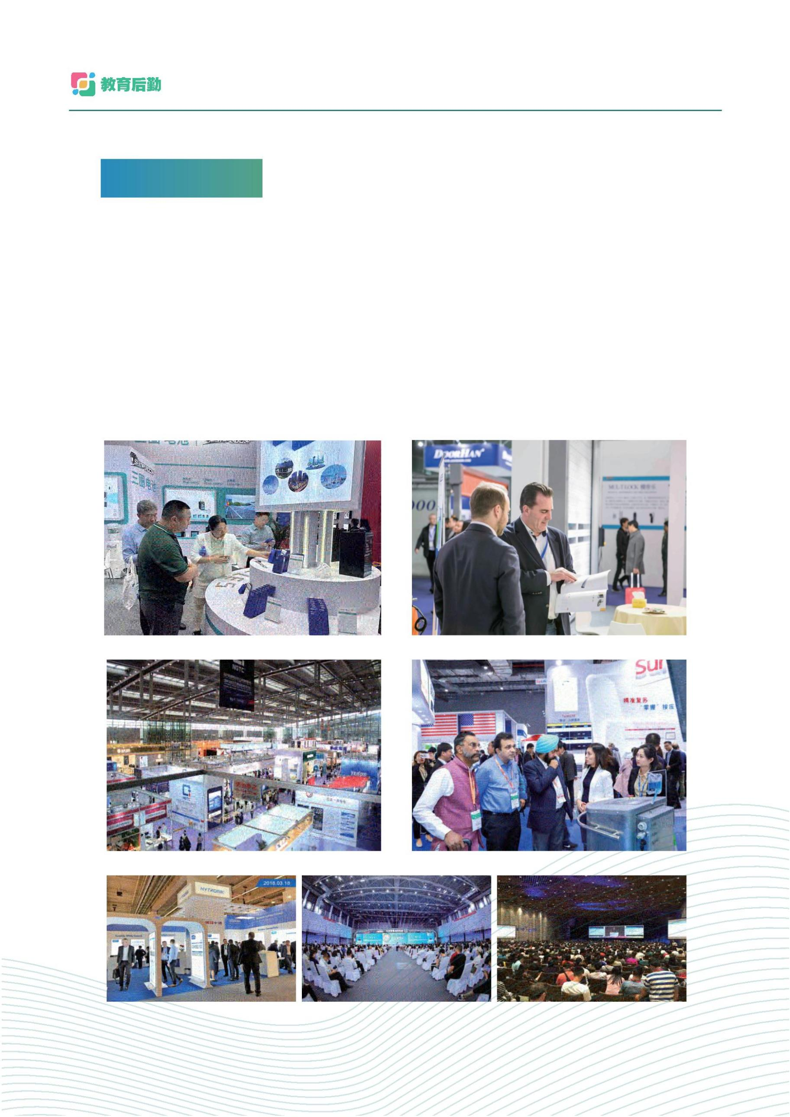

智慧后勤 平安校园 共筑教育新未来

展位规划

郑州国际

会展中心

郑州国际

会议中心

5F

3F

1F

如意湖

卫生间

电梯楼梯

卫生间

电梯楼梯

卫生间

电梯楼梯

楼梯

卫生间

D12 D11 D06 D05 D03 C52 C51 C50 C35

C33 C28 C27 C26 C20 C19 C18 C12

C11 C06 C05 C03 B52 B51 B50 B35

B33 B28 B27 B26 B20 B19 B18 B12

B11 B06 B05 B03 A26 A25 A19 A18

A12 A11 A10 A05 A03

A27 A32 A33 A35 A36

D22

D23

D25

D35

D10 D07

D09 D08

D02 C53

D01 C55

C39 C36

C38 C37

C32 C29

C31 C30

C25 C21

C23 C22

C17 C13

C16 C15

C10 C07

C09 C08

C02 B53

C01 B55

B39 B36

B38 B37

B32 B29

B31 B30

B25 B21

B23 B22

B17 B13

B16 B15

B10 B07

B09 B08

B02 A23

B01 A22

A20 A17

A21 A16

A13 A09

A15 A08

A06 A02

A07 A01

A28 A31

A29 A30

A37 A50

A38 A39

D13

D21

D15

D36

D37

D57

D26

D33 D27

D32

D20

D19 D16

531仓库

D38

卫生间

D56

D55

D53

D28

D31

TC-38

TC-25

TC-22

TC-21

TC-08

TC-07

TB-27

TB-26

TB-22

TB-21

TB-08

TB-07

TA-22

6m\*6m

TA-21

TA-20

TA-18

TA-15

TA-13

D39

D50

D1TD8-28D1T

7-29

6m\*6m

6m\*6m

6m\*6m

6m\*6m

6m\*6m

6m\*6m

6m\*6m

6m\*6m

6m\*6m

6m\*6m

6m\*6m

6m\*6m

6m\*6m

6m\*6m

6m\*6m

6m\*6m

6m\*6m

电梯

楼梯

D

TC-37

6m\*6m

TC-26

6m\*6m

TC-23

6m\*6m

TC-20

6m\*6m

TC-09

6m\*6m

TC-06

6m\*6m

TB-28

6m\*6m

TB-25

6m\*6m

TB-23

6m\*6m

TB-20

6m\*6m

TB-09

6m\*6m

TB-06

6m\*6m

TA-23

6m\*6m

TA-17

6m\*6m

TA-19

6m\*6m

TA-17

6m\*6m

TA-16

6m\*6m

TA-12

6m\*6m

会议区

D29

D30 TD-27

TD-26

E09

D51

D52 TD-25

TD-23

移

动

阶

梯

座

椅

E10

24m\*15m

E20

E21

E22

E08

D5TD8-22

D5TD9-21

TD-19

6m\*6m

TC-19

12m\*6m=72m2

TC-05

12m\*6m=72m2

TB-19

12m\*6m=72m2

TB-05

12m\*6m=72m2

TA-11

12m\*6m=72m2

E11

E12

E13

TC-36

TC-27

TC-10

TB-29

TB-10

TA-25

TA-03

E07

D6TD0-20

E0TE1-17

TD-18

TD-13

E19

TC-18

12m\*6m=72m2

TC-03

12m\*6m=72m2

TB-18

12m\*6m=72m2

TB-03

12m\*6m=72m2

TA-10

12m\*6m=72m2

E23

E06

E18

E02

E0TE3-19

TE-18

TD-17

TD-12

E31

E25

6m\*12m

6m\*12m

9m\*12m=108m2

9m\*12m=108m2

9m\*12m=108m2

9m\*12m=108m2

9m\*12m=108m2

8m\*12m=96m2

E32

E17

E30

E33 E29

E35

E26

TD-16

TD-11

6m\*9m

E39

E15

TE-21

E0TE5-20

E50

ET1E6-22

TD-15

TD-10

6m\*9m

E38

E52

E27

TE-23

TC-35

6m\*9m

TC-28

TC-17

TB-30

TB-17

E51

E37

TE-12

TE-09

6m\*9m

TD-09

6m\*9m

E2TE8-25

12m\*9m=108m

2

2

TC-11

TC-02

12m\*9m=108m

2

2

12m\*9m=108m2

TB-11

TB-02 TA-26

TA-09 TA-06

TA-02

E58

E36

6m\*9m

TE-26

6m\*9m

TD-08

F06

TE-13

TE-10

F07

E57

TC-33

6m\*9m

TC-29

TC-16

12m\*9m=108m

TB-31

TB-16

12m\*9m=108m

E56

TE-15

TE-11

6m\*9m

TD-07

楼梯

F08

F05

F03

6m\*12m

6m\*9m

12m\*18m=216m

2

12m\*18m=216m

2

12m\*9m=108m

2

12m\*18m=216m

2

12m\*18m=216m

2

12m\*18m=216m

2

12m\*18m=216m2 12m\*18m=216m2

8m\*18m=144m2

F18

E55

6m\*9m

TD-06

电梯

F09

F02

E53

TE-27

TE-16

6m\*6m

F17

F10

F01TF-08

TE-06

6m\*12m

TD-05

2

6m\*9m

TC-30

15m\*6m=90m

卫生间

F19

F16

F11 TF-09

F12

6m\*12m

F29

TE-07

9m\*9m=81m

2

TC-15

TB-32

TB-15

F30

F20

F21

F15

TF-10

6m\*12m

TD-03 2

F28

F13

TF-07

TF-06m6\*6m

TE-08

6m\*9m

F31

F27

12m\*12m=144m

2

TC-12

TC-01 12m\*12m=144m

2

12m\*12m=144m

2

TB-12

TB-01 TA-27

TA-08 TA-07

TA-01

F51

F22

6m\*12m

TE-03

12m\*9m=108m

F32

2

TD-02

49.5m

F52

F26

F23TF-25

F25TF-26

2

TC-32

6m\*15m

TC-31

6m\*15m

F33

F53

F50

F39

TF-11

TF-12

TF-05

6m\*6m

12m\*9m=108m

TC-13

TB-33

TB-13

F63

F35

TE-05

2

TD-01

F55

6m\*6m

TF-03

F62

F56

F38

F36

TF-27

2

12m\*12m=144m

2

12m\*24m=288m

2

12m\*24m=288m

2

12m\*12m=144m

2

12m\*12m=144m

2

12m\*24m=288m

2

12m\*24m=288m

2

12m\*24m=288m

2

12m\*24m=288m

2

12m\*24m=288m

2

8m\*24m=192m2

F61

F37TF-28

TF-23

TF-22

TF-13

6m\*6m

6m\*9m

9m\*9m=81m

TE-01

F65

F75

F57

6m\*6m

2 12m\*12m=144m

TF-15

TE-02

卫

生

间

F76

F77

F66

F60

F5T8F-52

F5T9 F-53

TF-02

电

梯

楼

梯

电

梯

楼

梯

卫

生

间

电

梯

楼

梯

F73

F67

TF-29

TF-30

6m\*9m

2

12m\*12m=144m

513会512贵

511会

议

室

509会

议

室

506会

议

室

502会

议

室

F72

TF-21

6m\*6m

49.5m

宾

6m\*6m

6m\*12m

议

室

F78

F68

TF-20

TF-16

室

F79

F71

F69TF-55

F7T0 F-56

楼

TF-51

TF-50

TF-31

6m\*6m

6m\*9m

梯

6m\*12m

TF-01

F80

6m\*6m

TF-32

F81TF-70

TF-19

6m\*15m

电梯

TF-57

TF-58

TF-39

6m\*6m

6m\*9m

TF-17

6m\*12m

TF-69

6m\*6m

TF-38

TF-33

6m\*15m

卫

生

间

TF-59

6m\*6m

6m\*9m

TF-18

6m\*12m

TF-68

TF-60

TF-37

6m\*15m

TF-67

6m\*9m

6m\*12m

TF-35

楼

TF-61

6m\*15m

梯

电

TF-66

6m\*12m

TF-36

梯

6m\*15m

518

贵

宾

TF-62

519

会

议

室

TF-65

室

TF-63

6m\*15m

会展中心二层展览馆展位平面图

520会议

室

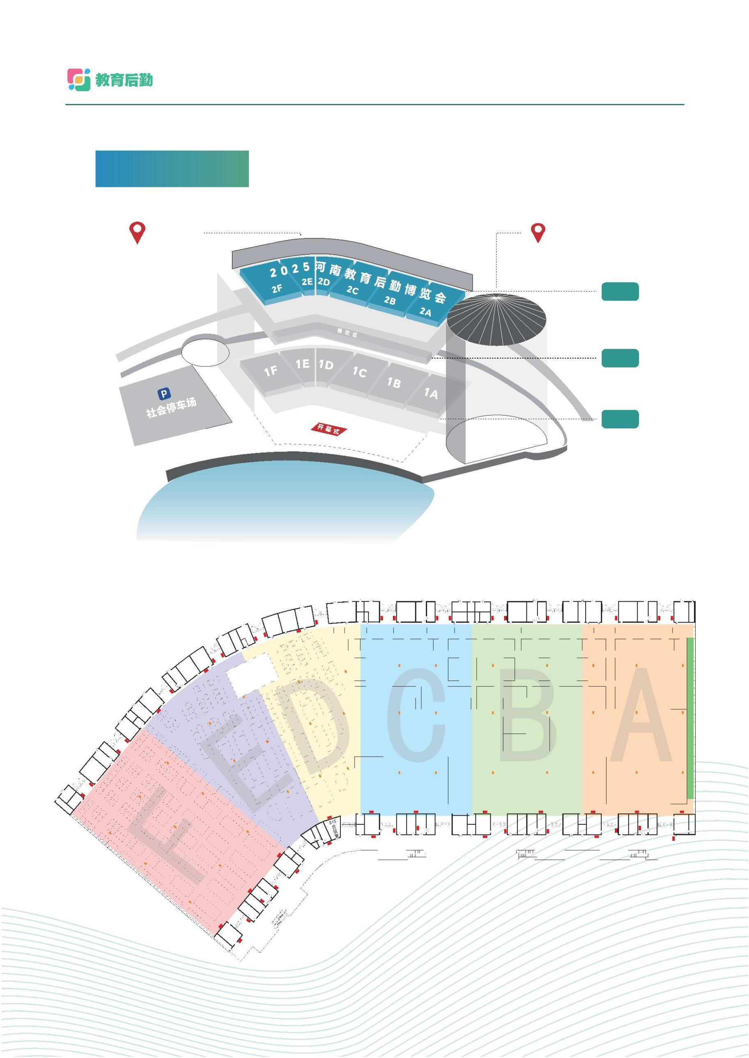

智慧后勤 平安校园 共筑教育新未来

展览展示

1.校园智慧餐饮展区

展示内容：智慧餐饮整体解决方案、食材全链优选系统、智慧食堂、智能取餐柜、餐饮售卖设备、自助餐饮设备、智能分餐设备、智能结

算、智能烹饪、智能信息化、餐厨垃圾处理设备、环保餐具、餐桌椅、油水分离器、食品监管追溯系统等。

2.校园食材供应展区

展示内容：餐饮食材、健康食品、商用厨房设备、米面粮油、蛋禽奶、校园团餐服务、团餐冷链物流服务、团餐食材供应、团餐包装设备

及用品等。

3.校园信息化建设展区

展示内容：物联网、无线网络、一卡通、智慧校园建设解决方案、资产管理系统、智慧办公系统、宿管系统、智慧后勤管理系统、智慧采

购系统、智慧报检修系统、智慧车辆管理服务系统、智慧公寓管理系统、智慧公寓门禁系统、智慧公寓相关物联网设备等。

4.健康校园展区

展示内容：校园护眼灯、教室黑板灯、运动场所照明、图书馆照明、道路照明、景观照明、特殊照明、加湿器、消毒机、除湿/霉/螨/异味

产品、医疗卫生防疫物资、空气监测控制产品、温湿度监测控制产品、空调设备、空气净化器、新风系统及室内空气净化解决方案、供热

设备等教育照明系统、校园直饮水器、校园物联网饮水、教育系统智慧饮水方案、环保塑胶跑道、校园基础建设、绿色建材、建筑规划设

计等。

5.校园能源管理展区

展示内容：智能水电气表、智能采集终端、智能楼宇控制管理系统、校园智能电网、分布式能源站、智慧能源监管系统、绿色照明技术和

产品、智慧供热供暖技术、智能水电气控管理系统、合同能源管理、合同节水管理、节能环保新材料、节能改造技术设备与工程服务、综

合能源服务等。

6.校园安防展区

展示内容：智能人脸识别闸机、智能门禁/门锁、高清视频监控设备、访客管理系统、出入校考勤系统、智慧消防、广播系统、周界防盗系

统，校园安全联网监控系统、升降柱、平安校园整体解决方案；智能穿戴产品、心理咨询室产品、校园安全教育等。

7.校园文化建设展区

展示内容：校园文化建设、智慧党建、党建文化墙、党建展馆建设、学校劳育/食育建设、后勤思想建设展示等。

8.校园物业展区

展示内容：基础物业管理服务、智慧物业、智能垃圾运输车、智能回收站、垃圾箱储存系统、充电桩/智能道闸、停车场设施、园林绿化设

备、校车、清洁车/拖地车/扫地机/高压清洗机等清洁设备等。

9.校园环保家具设备展区

展示内容：学校办公家具、课桌椅、环保餐桌椅、报告厅家具礼堂桌椅、图书馆家具、公寓床、书包柜、文件柜、智能储存柜、智能更衣

柜、个性定制家具、创意家具、一站式校园空间解决方案。

10.校园商贸自助展区

展示内容：校园便利店、无人超市、自助咖啡机/豆浆机、自助缴费机、自助考勤机、自助吹风机、自助打印机、自助共享洗衣、自助售货

机、智能充电桩、自助快递柜、校园快递服务中心等。

11.校园基础设施建设及维护展区

展示内容：建筑装修地面、建筑装修墙体材料、门窗、幕墙、暖通电器及弱电等。

12.校园体育设施用品展区

展示内容：场馆设施类、场地营造及地坪、运动休闲用品、健身器材及用品、运动康复康体器材、球类、羽网运动用品等。



智慧后勤 平安校园 共筑教育新未来

重要活动

日 程 安 排

日 期

内 容

3月9-10日

08:30-18:00

报到/布展

3月11日

河南教育后勤博览会暨校企对接洽谈会开幕式

2025河南教育后勤博览会暨校企对接治谈会

09:00-10:00

3月11-13日

09:00-17:00

2025河南教育后勤博览会暨校企对接治谈会

主办致辞

领导致辞

校企对接洽谈会

聚焦消费新价值智慧后勤专题交流会

3月11日

11:00-18:00

校园食品安全专题交流会

企业新品推介会

未来已来，让学校生活更精彩

高校物业供应链座谈会

校园BOT建设投资交流会

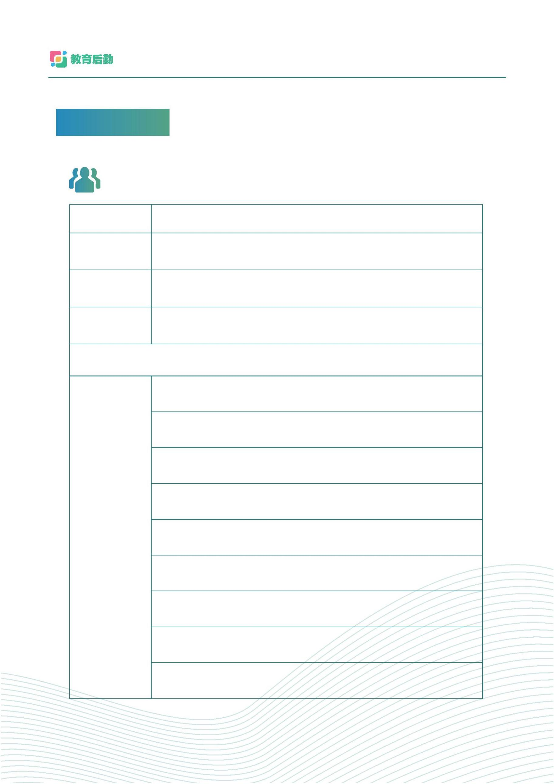

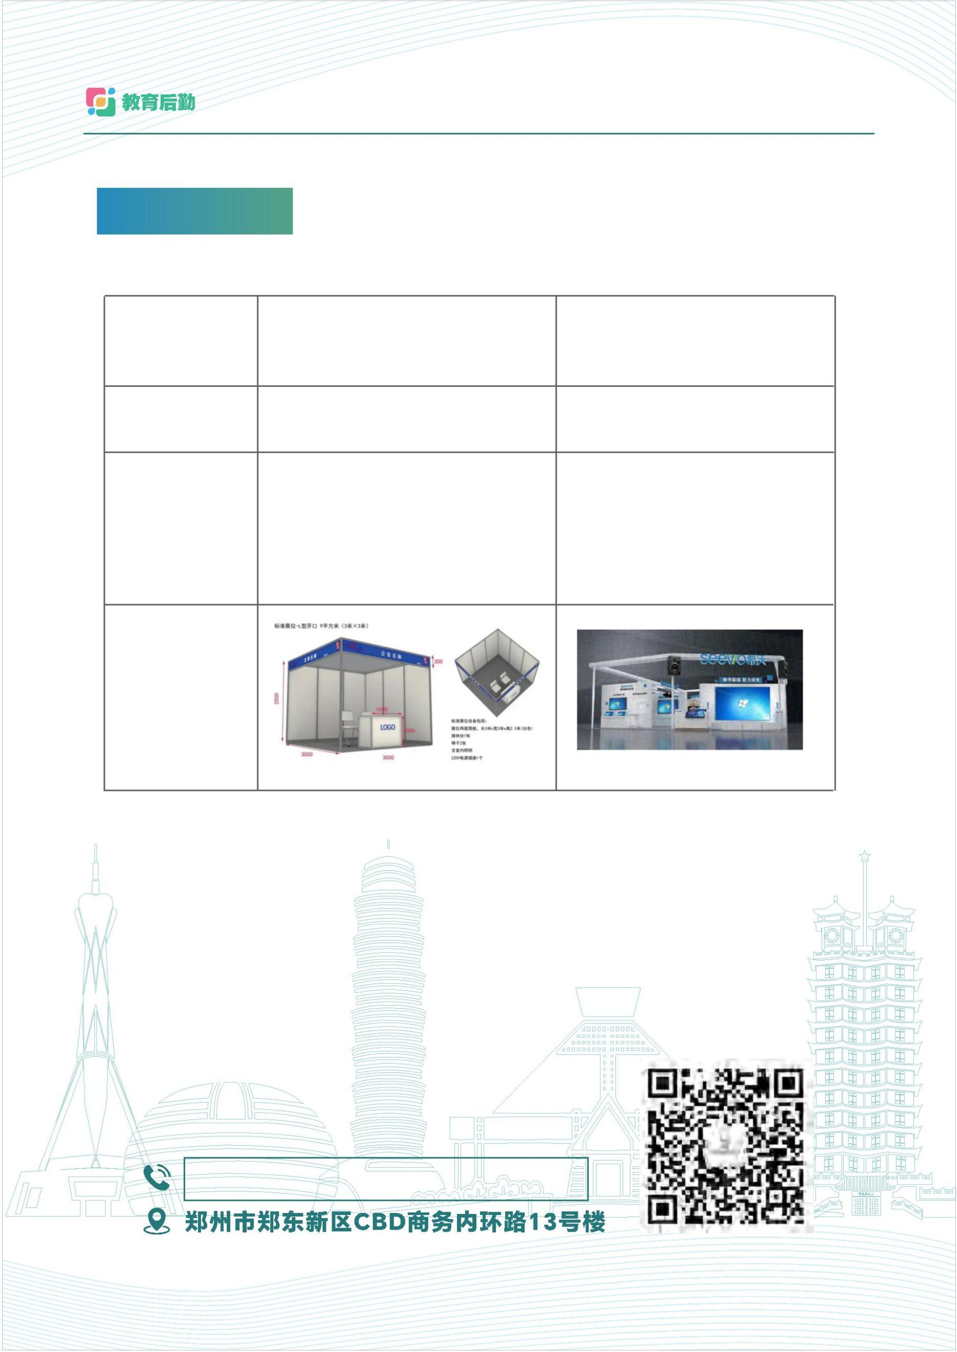

智慧后勤 平安校园 共筑教育新未来

收费标准

收 费 标 准

标展展位：(3m×3m=9m

2

)

特装展位：(36m 起租)

2

5800元/个/展期

700元/m²/展期

公司楣板、三面围板、一桌

两椅、220V电源插座、普

通照明。

组委会提供参展面积、方

案及搭建自行设计。

展 位 配 置

展位示意图

【参展及咨询联络】

王彩芬：19522409312

x

联系方式：王彩芬19522409312（同微信）13938473004  
15378780271